Instalação do Terminal Quick
- Descompacte o arquivo Quick 3.95.zip que está no anexo do e-mail.
- Na pasta descompactada Quick 3.95, clique 2 vezes no arquivo setup 3.95.exe
- Clique em avançar
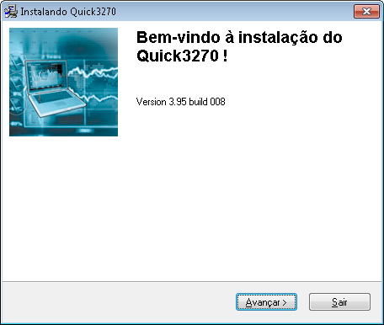
- Escolha o Idioma Português-Br e clique em avançar
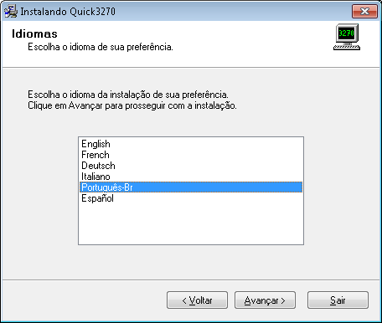
- Clique em avançar
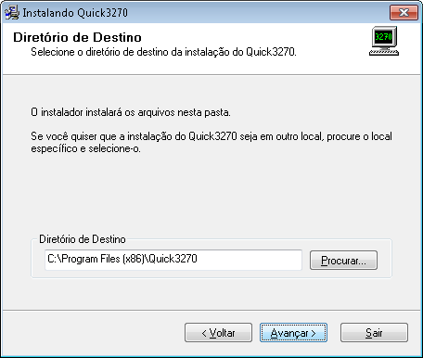
- A instalação será iniciada
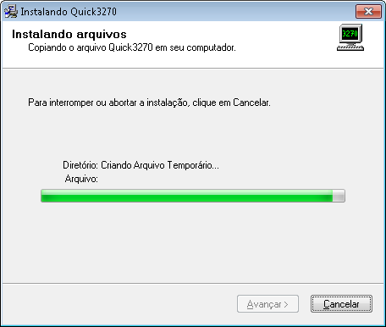

- Desabilitar “Criar atalho(s) na Área de Trabalho” e clicar em Avançar.
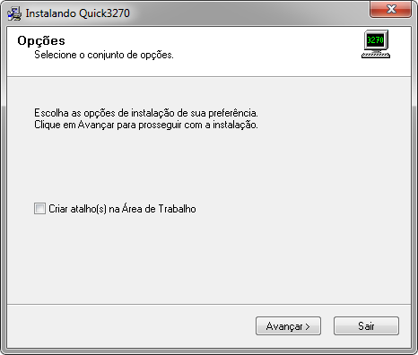
- A instalação foi realizada com sucesso, clique em finalizar.
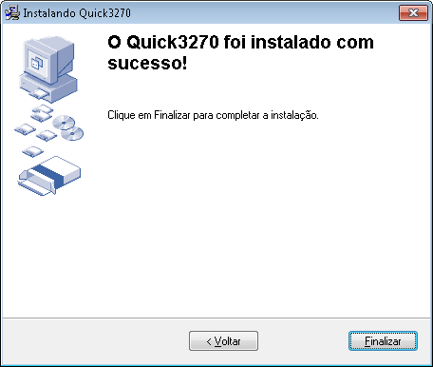
9) O próximo passo é configurar o Terminal Quick e a impressora. Siga as instruções abaixo.

Configuração do Terminal Quick + Impressora
- Clique no menu Iniciar, clique em Todos os Programas, clique na pasta Quick3270 e clique no ícone do computador com o nome Quick3270.

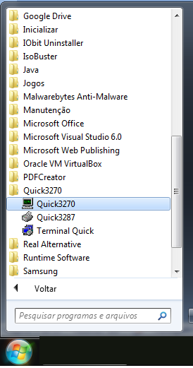

- Em "Sessão" clicar em “Configuração de Sessão”.
- No item Primário, inserir o IP 10.200.200.1 e clicar em OK.
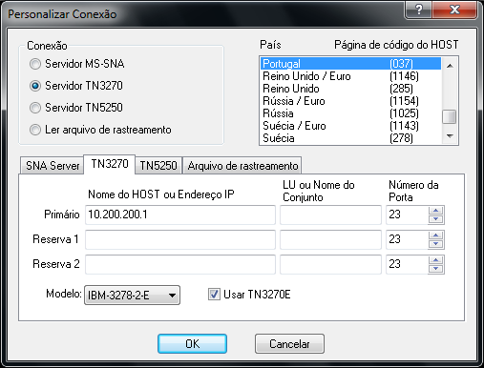

- Em "Sessão" clicar em “Conectar”.
- Em "Configurações" clicar em “Terminal” e habilitar “Auto-conectar sessão”. Clicar em OK.
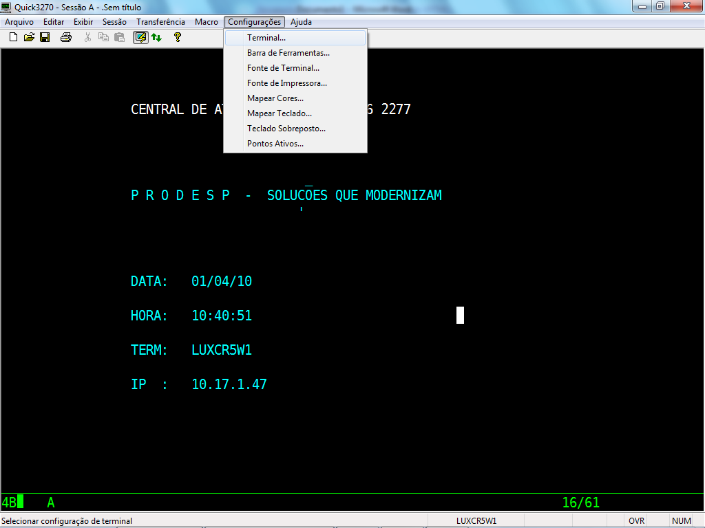

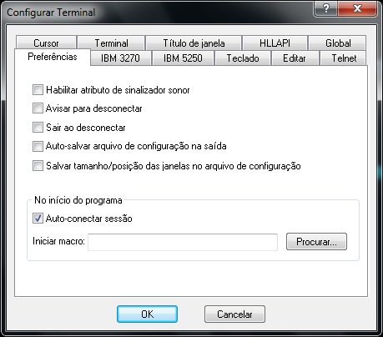
- Clicar novamente em "Configurações" e em “Fonte do Terminal”. Habilitar “Auto-ajuste do tamanho da fonte”. Clicar em OK.
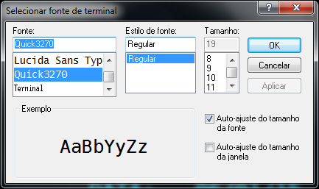

- Clicar em “Arquivo” e “Imprimir Tela – Opções”. Habilitar “Preto & Branco” e clicar em OK.

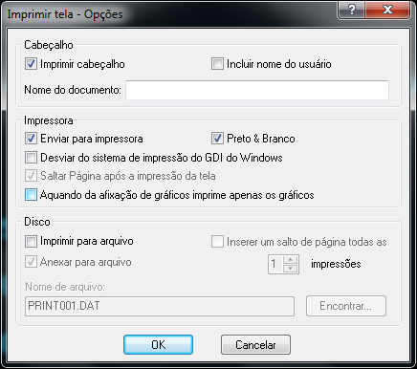

- Clique em maximizar.

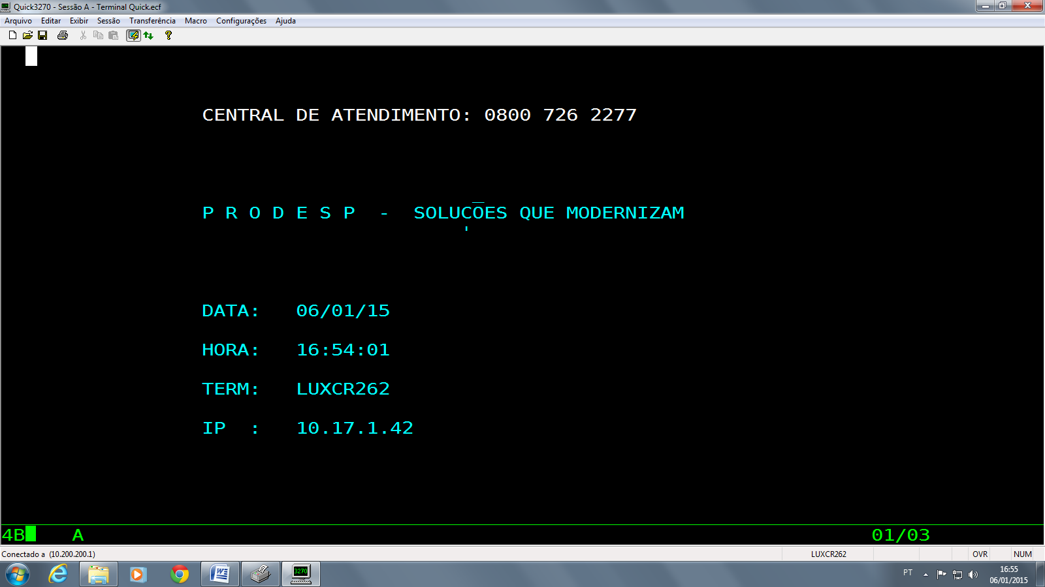

- Clicar em "Arquivo" e “Salvar Sessão”, salvar na pasta C:\Arquivos de Programas (x86)\Quick3270 com o nome de “Terminal Quick”.
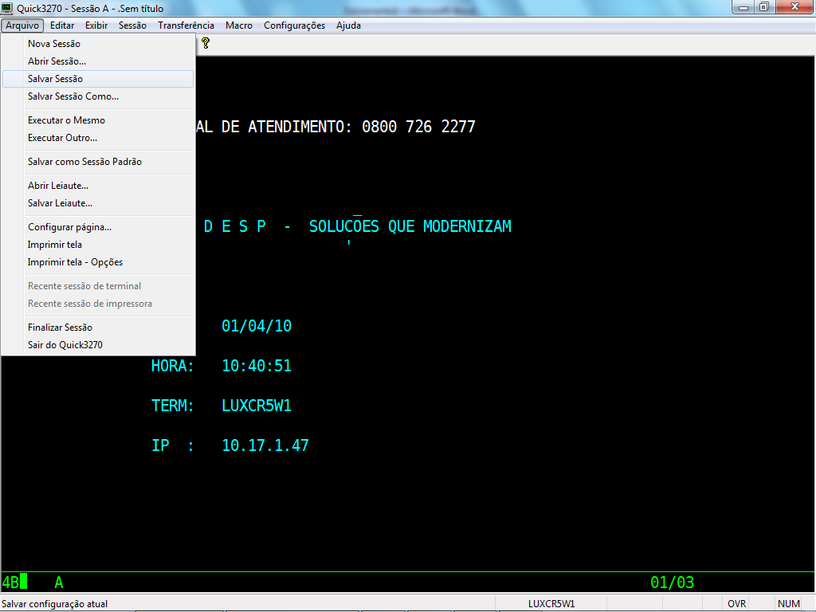
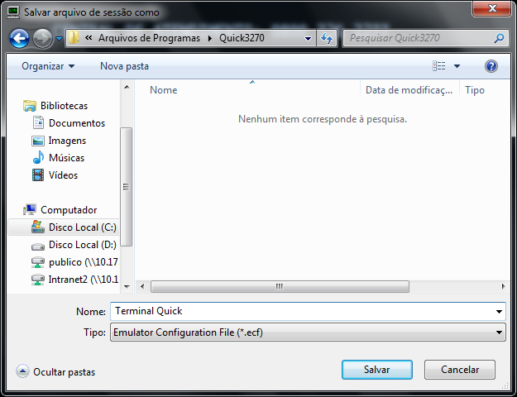

- Ainda com o Terminal Quick aberto clique no menu Iniciar, clique em Todos os Programas, clique na pasta Quick3270 e clique no ícone da impressora com o nome Quick3287.

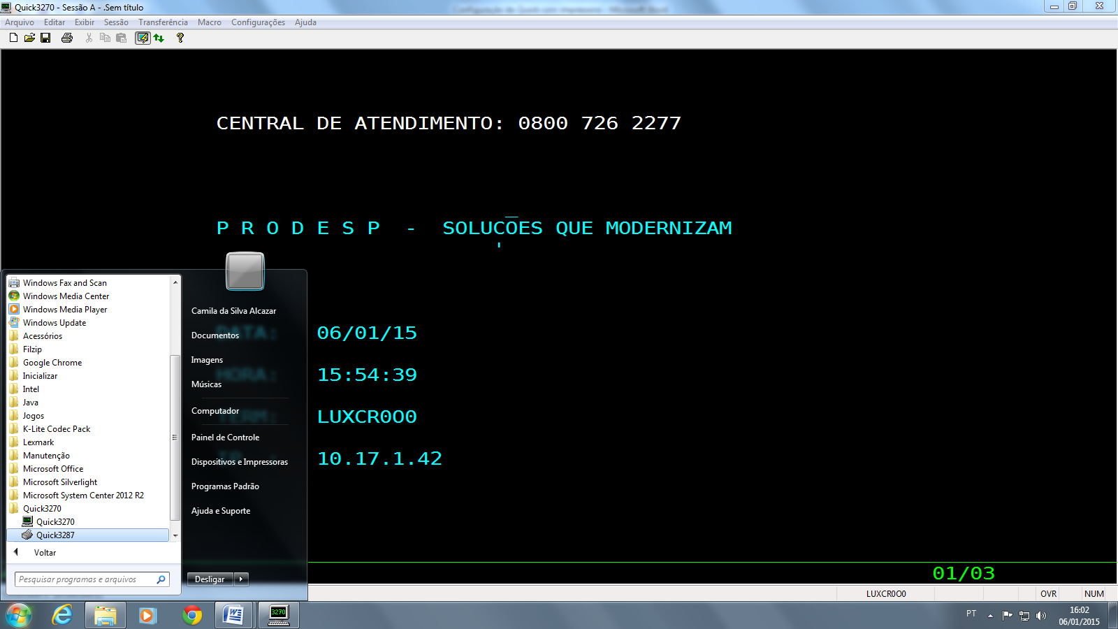
- clique no menu Configurar e no sub-menu Geral conforme na figura abaixo:
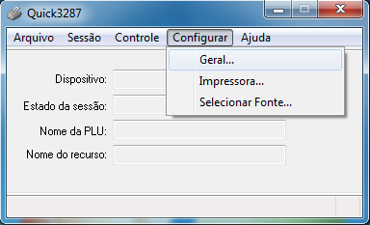
- Abrirá a tela mostrada abaixo, onde deverão ser selecionadas as seguintes opções: Auto-conectar e Iniciar Minimizada.
Após selecionar as opções, clique no botão OK.
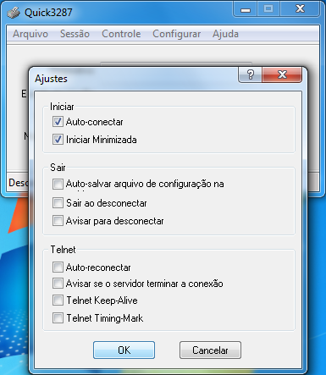
- Clique no menu Sessão e no sub-menu Configuração de Sessão.
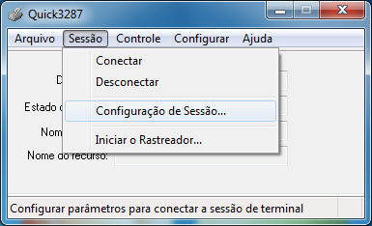

- Abrirá a tela abaixo, onde deverá ser configurado o endereço IP de acesso ao Terminal Quick e o nome de impressão seguindo as instruções abaixo.
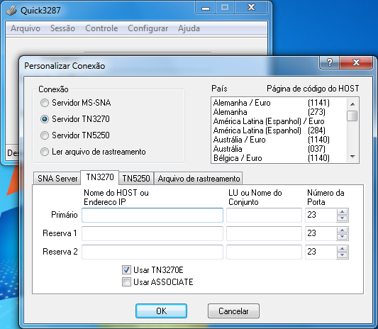
- Digite o endereço IP 10.200.200.1 no campo Nome do HOST ou Endereço IP e o nome de Impressora no campo LU ou Nome do Conjunto (esse nome foi enviado no comunicado 18/2014 encaminhado em 22/12 e 24/12), conforme marcado na figura abaixo e clique no botão OK.
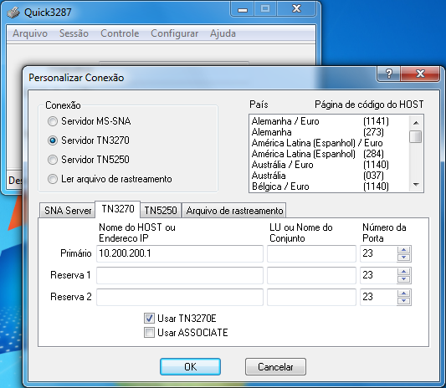
- Após clicar no botão Ok, a tela vai se preencher com os dados da impressora e informar que está conectado.
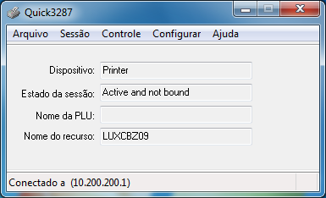
- Clique no menu Arquivo e no sub-menu Salvar Sessão, para poder salvar a sessão com a configuração realizada seguindo as instruções abaixo.
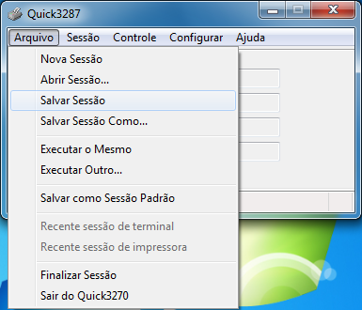
- Para salvar a sessão, selecione a pasta onde foi instalado o Quick e salve com o nome Impressora. Clique em minimizar na telinha da impressora para visualizar a tela do Terminal Quick novamente.
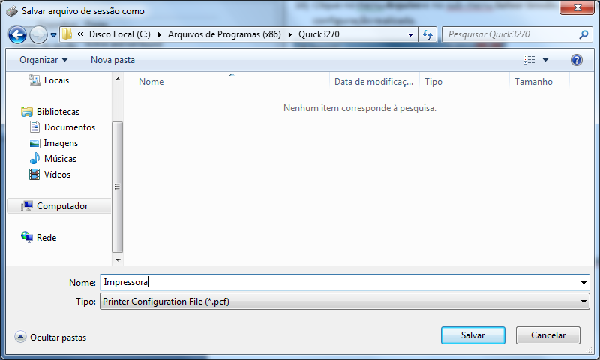
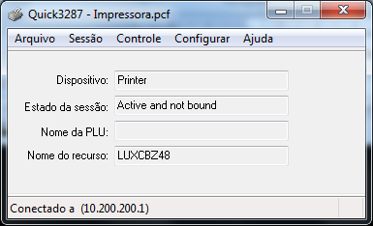
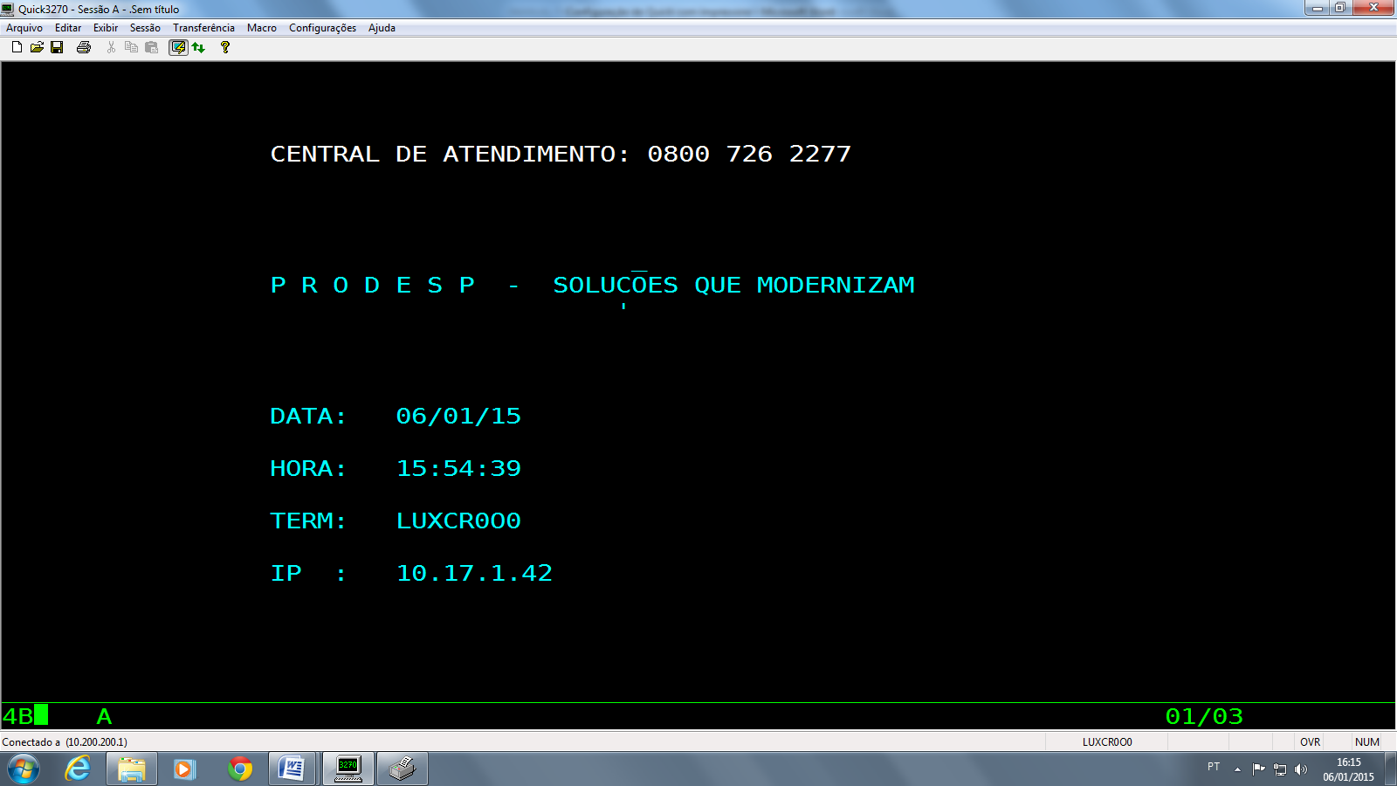
- Clicar em "Arquivo" e “Salvar Leiaute”. Salvar na pasta C:\Arquivos de Programas (x86)\Quick3270 com o nome de “Terminal Quick” (sem a extensão ecf), conforme telas abaixo.
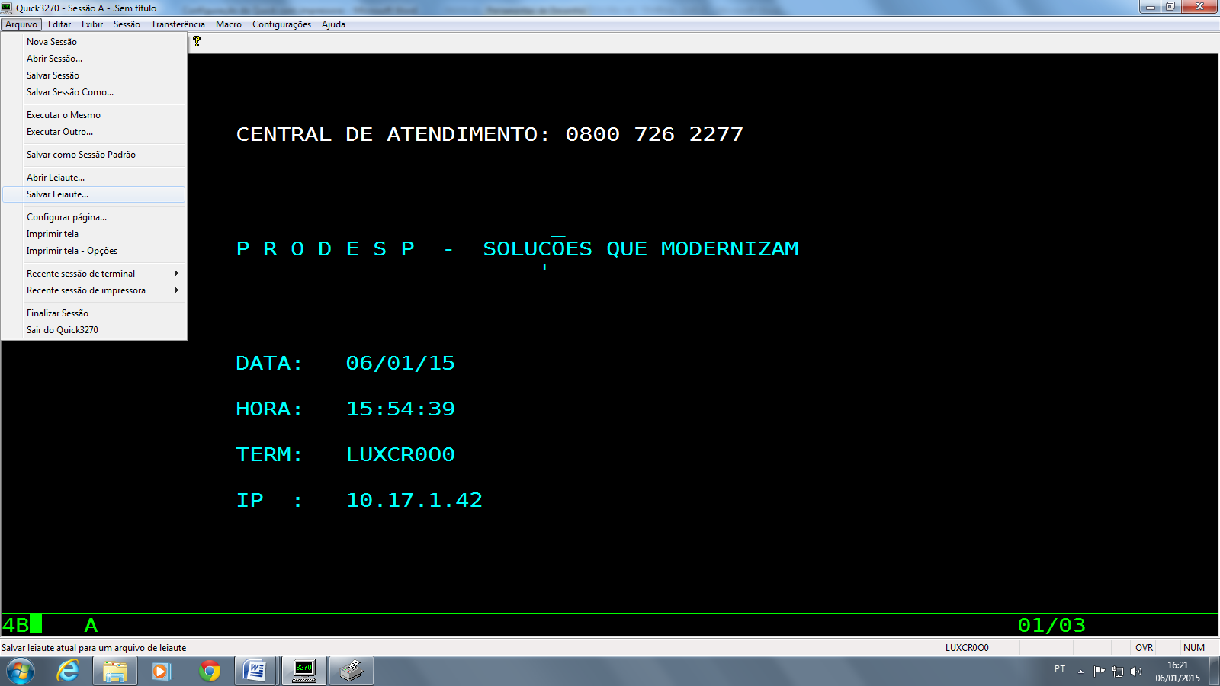
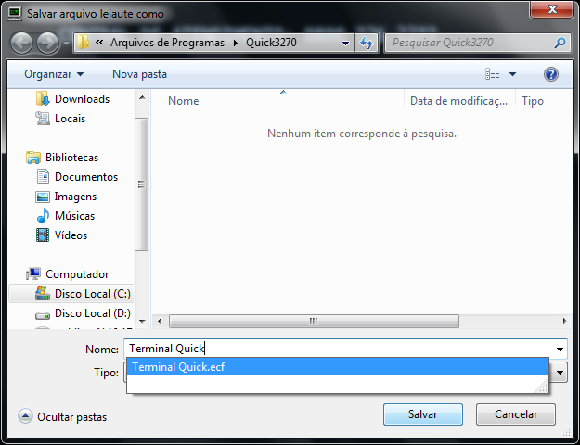
Clicar em “Sim” na tela que aparece conforme figura abaixo.
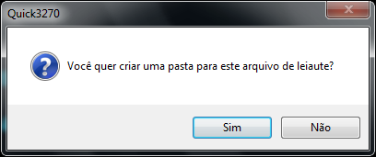
Habilitar “Colocar atalho na área de trabalho” e clicar em OK.
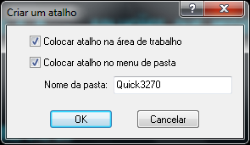
As configurações foram concluídas.
Atenção: Para acessar o Terminal Quick, utilize o atalho criado em sua área de trabalho com o nome “Atalho para o Terminal Quick.qlt”.
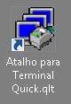

Lembramos que para imprimir relatórios é necessário preencher os 4 últimos dígitos do código da sua impressora no momento da digitação do operador e chave secundária, conforme exemplo na tela abaixo, caso contrário, não funcionará.
